Presseinformation  24. Januar 2023 |  | Ansprechpartner für die Redaktion:  Schüco International KG  Ulrike Krüger  Karolinenstr. 1–15  33609 Bielefeld  Tel.: +49 (0)521 783-803  Fax: +49 (0)521 783-950803  Mail: PR@schueco.com  www.schueco.de/presse  www.schueco.com/press

Für ein klimagerechtes Bauen und Sanieren:

Building Networks auf dem Schüco Stand B1/301

Bielefeld. Zu hohe Energiekosten und -verbräuche, zu hohe CO₂-Ausstöße und die allseits spürbaren Folgen des Klimawandels sind Herausforderungen, denen sich die Baubranche umgehend widmen muss – und die die BAU mit ihrem Motto „Lösungen für das umwelt- und klimagerechte Bauen“ thematisiert. Auch auf dem Schüco Stand B1/301 dreht sich alles um nachhaltiges Bauen und Renovieren. Unter dem Claim „Building Networks“ präsentiert das Unternehmen seine zukunftsorientierten Services sowie sein werkstoffübergreifendes Produktportfolio – und freut sich auf eine Messe mit vielen persönlichen Gesprächen.

Die gesamte Bauwirtschaft steht vor der Aufgabe, den CO₂-Fußabdruck für Neubauten und für Bestandsgebäude deutlich zu reduzieren. Dafür zeigt Schüco auf seinem Messestand B1/301 entsprechende Lösungen, entwickelt seine Produkte für ein klimagerechtes Bauen stetig weiter und treibt u. a. die Prozesse zu einer zirkulären Bauweise aktiv voran. Dazu gehört auch die Digitalisierung der Bauwirtschaft – ebenfalls ein Megathema, zu dem Schüco seine Services in München vorstellt. Insofern fokussiert sich Schüco mit seinem Messestand auf die Themen Nachhaltigkeit, Sicherheit, Smart und Faszination, während unter dem Thema Partnerschaft Beratungsleistungen und Services für diese drängenden Branchenthemen vorgestellt werden.

Nachhaltigkeit – Produkte und Services für klimagerechte Gebäude
Schüco sieht Nachhaltigkeit als ganzheitliche Herausforderung, als Verpflichtung und Antrieb zugleich und orientiert sich an den Bedürfnissen seiner Kunden. Auf dieser Basis entwickelt das Unternehmen seine Produkte, um einen aktiven Beitrag für nachhaltiges Bauen zu leisten. Die Aufsatzkonstruktion Schüco AOC.TI (Add-On-Construction, Timber) beispielsweise bedient den Wunsch eines vermehrten Einsatzes der nachwachsenden Ressource Holz und vereint zugleich innovative Technologie und maximale Gestaltungsfreiheit für zeitgemäße Architektur. Die nach dem Cradle to Cradle Certified® Products Programm in Silber zertifizierte Konstruktion ermöglicht eine hohe Tragkraft bei gleichzeitig schmalen Ansichtsbreiten. Vielfältige Blendrahmen-Varianten decken Unterkonstruktionen in 50, 60 und 75 mm Ansichtsbreite ab und erzeugen ein harmonisches Erscheinungsbild für Vertikalfassaden und Lichtdächer. Dank einer einheitlichen Dichtung für Pfosten und Riegel reduzieren sich Planungs-, Logistik und Einkaufsaufwand. Das minimiert Fehlerquellen bei optimaler Zeit- und Kosteneffizienz.

Sicherheit – Maximaler Schutz für Mensch und Gebäude
In diesem Bereich zeigt Schüco seine ganzheitlichen Produktsortimente gegen Ein- und Ausbruch, gegen Feuer und Rauch sowie gegen Durchschuss und Explosion. Beispielsweise bietet der Hochsicherheitsspezialist SÄLZER innerhalb der Schüco Gruppe mit der Pfosten-Riegel-Konstruktion S1es-60 maximalen Schutz gegen Einbruch, Durchschuss und Explosion – auch in Kombination und bei nur 60 mm Ansichtsbreite. Von außen komplett unsichtbar in das Profil integrierte Hochsicherheitskomponenten und entsprechende Verglasungen bieten Einbruchhemmung bis RC 5, Durchschusshemmung bis FB7-NS und höchsten Schutz gegen Explosion, geprüft und zertifiziert. Dabei lassen sich die Sicherheitsfunktionen einzeln auswählen oder bedarfsgerecht innerhalb der Gebäudehülle miteinander kombinieren. So ist eine nahtlose Kombination auch mit ungesicherten Bereichen möglich. Damit bieten SÄLZER und Schüco ein ästhetisches Fassadensystem mit hoher Flexibilität und gestalterischer Freiheit.

Smart – Vernetzte Gebäude für mehr Komfort
Mit smarten, vernetzten und digitalen Produkten von Schüco wird die Gebäudehülle zur intelligenten Schnittstelle zwischen Innen und Außen: beispielsweise durch Lüftungs- und Gebäudemanagementsysteme, durch ausgezeichnete Zutrittskontroll- und Türkommunikationssysteme – und durch IoF ID (Internet of Façades), eine kleine Plakette mit großem Wissen. Damit geht Schüco einen entscheidenden Schritt in Richtung digitale Gebäudehülle. Mit dieser kleinen UV- und witterungsbeständigen Plakette erhalten Fenster-, Tür- und Fassadenelemente von Schüco – unabhängig vom Werkstoff - eine eigene digitale Identität. So kann ein Bauteil eindeutig identifiziert, verortet und automatisch mit allen zum Produkt gehörenden Informationen und Dokumenten verknüpft werden. Das spart Zeit, Kosten und schafft umfassende Transparenz, gerade auch im Hinblick auf Nachhaltigkeit. Schüco IoF ID wird direkt am Element platziert und über die Software dem Element zugeordnet. Auf der IoF ID sind ein NFC-Chip und ein QR-Code integriert, in denen alle Informationen und Dokumente zum Element hinterlegt werden. Das IoF System erstellt einen digitalen Zwilling des Elements und gibt z. B. Auskunft über die verbauten Materialien, den CO₂-Footprint, Garantien oder die Wartungshistorie.

Faszination – Design und Ästhetik für einzigartige Gebäude
Raumhohe, komfortable Systeme zum Falten, Schieben, Schwingen, Drehen oder Kippen sowie Freiformfassaden für hohe Gestaltungsfreiheit finden hier ihren Platz. Mit den Falt- und Schiebesystem-Konstruktionen für individuelle Bauherrenansprüche – bis hin zu Systemen mit einem innovativen Luft-Dichtungskonzept für den Einsatz in Hochhäusern – macht Schüco selbst komplexes Bauen mit hohen Anforderungen an Design, Ästhetik und Individualität einfach. Neu ist das rahmenlose Panorama Design Schiebesystem Schüco AS PD 75.HI mit barrierefreier Schwelle. Auf Tastendruck hebt sich der Fahrflügel aus dem bodenseitigen Blendrahmen, fährt automatisch zur Seite und legt die bodengleiche Schwelle für einen leichten, komfortablen Übergang frei. Die Blendrahmen werden in Wand, Decke und Boden integriert – bei manuellen Anlagen verschwindet die Griffleiste mit integrierter Griffmulde komplett in der Wand. Ein weiteres Highlight ist die Faltschiebe-Systemplattform AS FD in 75 mm oder 90 mm Bautiefe – mit 90 mm Ansichtsbreite und Schlagregendichtigkeitsklasse bis zu E750. Blickfang ist auch das neue Trennwandsystem für Innenräume, das von der zur Schüco Gruppe gehörenden Tochter Schüco Interior Systems KG aus Borgholzhausen erstmals präsentiert wird.

Partnerschaft – Beratung und Services für zukunftsfähiges Bauen
In diesem Bereich stellt das Unternehmen Software-, Schulungs- und Beratungsleistungen für Architekten und Verarbeiter vor. So berät das Schüco Engineering-Team zu objektspezifischen Sonderkonstruktionen für Bauvorhaben jenseits des Standards. Der Bereich Digital & Fabrication präsentiert Software und Maschinen für eine effiziente Planung, Kalkulation, Fertigung und Montage. Der Bereich Global Service mit seinen After Sales Teams steht für Wartung, Reparatur und Nachrüstung aus einer Hand und die Schüco Academy vermittelt Expertenwissen durch Produkt-, Fach- und Softwaretrainings. Diese Rundum-Sorglos-Pakete ergänzt die Schüco PreFab Solutions, indem sie beispielsweise Panorama-Design-Schiebesysteme auf Kundenwunsch fertigt – für die Verarbeiter, die ihre Personal- und Fertigungsressourcen bereits ausgelastet haben und sich dennoch als innovativer Schiebesystemanbieter im Highend-Bereich positionieren wollen.

Schüco – Systemlösungen für Fenster, Türen und Fassaden
Die Schüco Gruppe mit Hauptsitz in Bielefeld entwickelt und vertreibt Systemlösungen aus Aluminium, Stahl und Kunststoff für Gebäudehüllen. Zum Produktportfolio gehören Fenster-, Tür-, Fassaden-, Lüftungs-, Sicherheits- und Sonnenschutzsysteme. Intelligente und vernetzbare Produkte runden das Angebot für Wohn- und Objektbauten ab. Darüber hinaus bietet Schüco Beratung und digitale Lösungen für alle Phasen eines Bauprojektes – von der initialen Idee über die Planung, Fertigung und Montage bis hin zum After Sales Service mit Wartung und Instandhaltung. Ergänzt wird das Portfolio durch Maschinen zur Fertigung und einen kundennahen Service. Nachhaltigkeit ist dabei signifikanter Bestandteil des Geschäftsmodells. So ist beispielsweise die zirkuläre Bauwirtschaft mit geschlossenen Wertstoffkreisläufen einer von sechs definierten Nachhaltigkeitsschwerpunkten. 1951 gegründet, ist das Unternehmen heute in mehr als 80 Ländern aktiv und hat mit 6.330 Mitarbeitenden in 2021 einen Jahresumsatz von 1,995 Milliarden Euro erwirtschaftet. Weitere Informationen unter www.schueco.de

Die Bildfeindaten stehen im Schüco Newsroom unter
www.schueco.de/presse zum Download bereit.

Bildnachweis: Schüco International KG
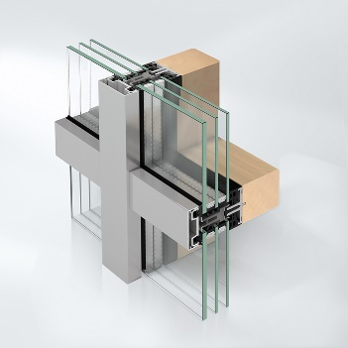
Die neue Aufsatzkonstruktion Schüco AOC.TI (Add-On-Construction.Timber) vereint die Werkstoffe Aluminium und Holz. Innovative Technologie in Kombination mit maximaler Gestaltungsfreiheit schafft optimale Voraussetzungen für eine zeitgemäße Architektur.

Bildnachweis: Schüco International KG

Die Hochsicherheitsfassade SÄLZER S1es-60 bietet maximalen Schutz gegen Einbruch, Durchschuss und Explosion – auch in Kombination. Je nach Bedarf ist zudem eine nahtlose Kombination mit ungesicherten Bereichen möglich.

Bildnachweis: Schüco International KG
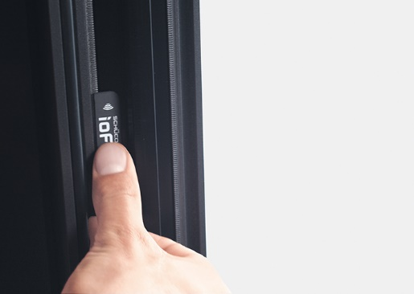
Ob Wartungshistorie, verarbeitete Materialien oder Recyclingmöglichkeiten – über Schüco IoF ID können alle relevanten Informationen zu dem verbauten Element ausgelesen werden.

Bildnachweis: Schüco International KG

Das Panorama Design Schiebesystem Schüco AS PD 75.HI überzeugt mit einer rahmenlosen Ansicht und einer barrierefreien Schwelle.

Bildnachweis: Schüco International KG
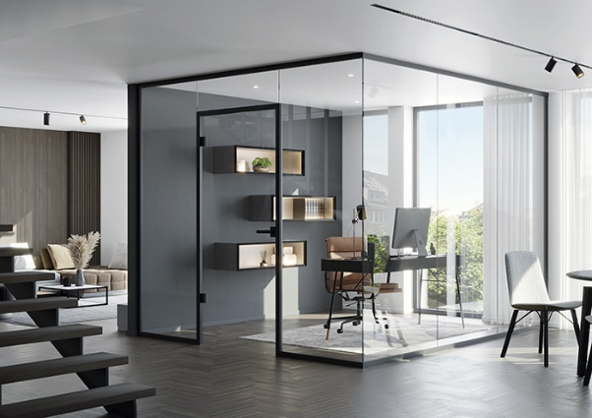
Die zur Schüco Gruppe gehörende Tochter Schüco Interior Systems aus Borgholzhausen präsentiert erstmals ihr neues Trennwandsystem für Innenräume.

